Über uns
Unsere Kindertagesstätte gehört zum Kindertagesstätten-Verband Harzer Land.
Die KiTa befindet sich auf dem Röddenberg nahe der Grundschule, direkt auf dem Gelände der Kreuzkirche in Osterode.
Unsere pädagogische Arbeit orientiert sich an der individuellen Entwicklung und an den Interessen jeden Kindes. Näheres zur pädagogischen Arbeit finden Sie auf unserer Homepage unter Konzeption.
Seit 2016 sind wir Teil des Bundesprogramms „Sprach-Kitas: Weil Sprache der Schlüssel zur Welt ist“ des Bundesministeriums für Familie, Senioren, Frauen und Jugend. Seit 2019 gehört auch eine Sprachfachkraft zu unserem Team.
Wir kooperieren mit der Grundschule auf dem Röddenberg und beteiligen uns an dem Projekt „Wir machen Musik“ der Kreismusikschule Südniedersachsen gGmbh.
Die Arbeit in der KiTa wird größtenteils offen gestaltet, die Kinder können sich aussuchen wo, mit wem und wie lange sie spielen möchten. Angebote laufen parallel zum Freispiel ab. Lediglich zum Morgenkreis treffen sich die Kinder in ihren Stammgruppen, um in kleinen Kreisen von Erlebnissen zu berichten oder Geschichten zu hören und zu musizieren.
Zusätzlich zu den pädagogischen Fachkräften der Gruppen gehört eine feste Vertretungskraft und eine Fachkraft nach der Richtlinie Qualität (Quik) zu unserem Team.
Die Stammgruppenräume sind in Funktionsräume unterteilt. Folgende Bereiche gibt es in der Einrichtung:

Marienkäfergruppe
Die Marienkäfergruppe bietet Platz für 25 Kinder im Alter von drei bis sechs Jahren. Diese werden von zwei Erzieherinnen betreut. Hier haben die Kinder die Möglichkeit, ihrer Kreativität mit unterschiedlichsten Materialien Ausdruck zu verleihen. Neben Buntstiften, Kleber, Schere und Papier, stehen den Kindern Fingerfarben, Stempel und Knete zur Verfügung. Im Wechsel werden Kreativarbeiten an der Werkbank, mit Ton oder auch mit Alltagsmaterialien wie Pappschachteln oder Dosen angeboten. Neben verschiedenen Experimenten mit Pipette, Wasser, Mikroskop oder Magneten, können die Kinder sich auch zur Bilderbuchbetrachtung in eine ruhige, gemütliche Ecke zurückziehen. Die Einrichtung unserer Themenecke wird gemeinsam mit den Kindern besprochen und gestaltet. So können sie ihre Vorschläge und Interessen miteinbringen und es entstehen Bereiche wie eine Wasser- und Matschecke oder eine Naturecke zum Beispiel mit Blättern, Eicheln und Kastanien. Der Gruppenraum der Marienkäfer wird zum Mittagessen und für die Getränkepause der Ganztagsgruppe genutzt.

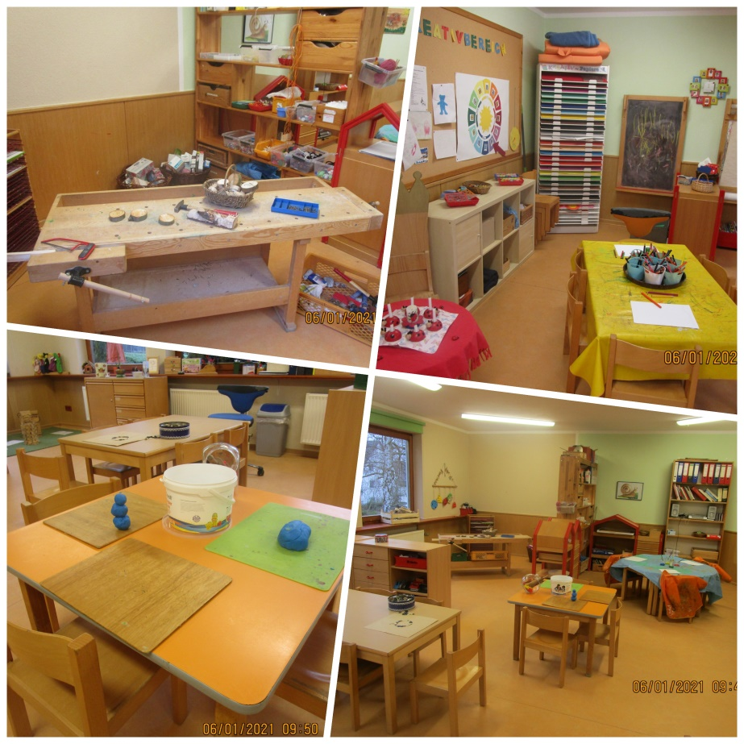

Bau und Rollenspielbereich:
In der Blumengruppe arbeiten zwei pädagogischen Fachkräfte mit 25 Kindern im Alter von drei bis sechs Jahren.
Dieser Raum ist in verschiedene Spielbereiche aufgeteilt:
Im Rollenspielbereich haben die Kinder die Möglichkeit, sich mit Bekleidungsstücken wie Stöckelschuhe, Hüte, Westen, Kleider oder fertigen Kostümen zu verkleiden, um so in unterschiedliche Rollen schlüpfen zu können. Zum anderen steht ihnen dort eine Spielküche mit vielen verschiedenen Gegenständen zur Verfügung, um dort ihren Lebensalltag nachspielen zu können.
Ansonsten stehen den Kindern als festes Angebot Duplo und Legobausteine in den unterschiedlichsten Größen zur Verfügung, um ihrer Fantasie beim Bauen freien Lauf lassen zu können.
Zurzeit befindet sich in einem Bereich eine Kasperletheaterbühne mit den entsprechenden Figuren dazu, was die Kinder gerne für ihre selbst ausgedachten Stücke nutzen.
In einer anderen Raumecke stehen große Softbausteine zum großflächigen Bauen bereit.
Ebenfalls werden Gesellschaftsspiele und Puzzle angeboten.
Das Material wird regelmäßig ausgetauscht. Wir freuen uns über neue Ideen, die von den Kindern kommen, die wir dann aufgreifen und in unsere Arbeit mit einbinden.

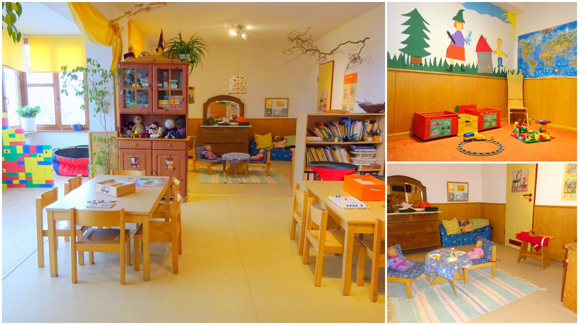

Igelgruppe
In der Igelgruppe arbeiten eine pädagogische Fachkraft und eine Hilfskraft zusammen mit zehn Kindern. Im Gruppenraum der Igel findet täglich, bis auf dienstags, der Morgenkreis der Igelgruppe statt. Außerdem nutzen wir diesen Raum auch häufig bei schlechtem Wetter oder in der Freispielphase. Die gemütliche Kuschelecke lädt zum Bücheranschauen und Ausruhen ein. Aus den Duplobausteinen entstehen großartige Kunstwerke und auch malen und basteln ist hier sehr beliebt. Natürlich haben wir auch viele verschiedene Gesellschaftsspiele und die Puppenecke lädt zu fantasievollen Rollenspielen ein.
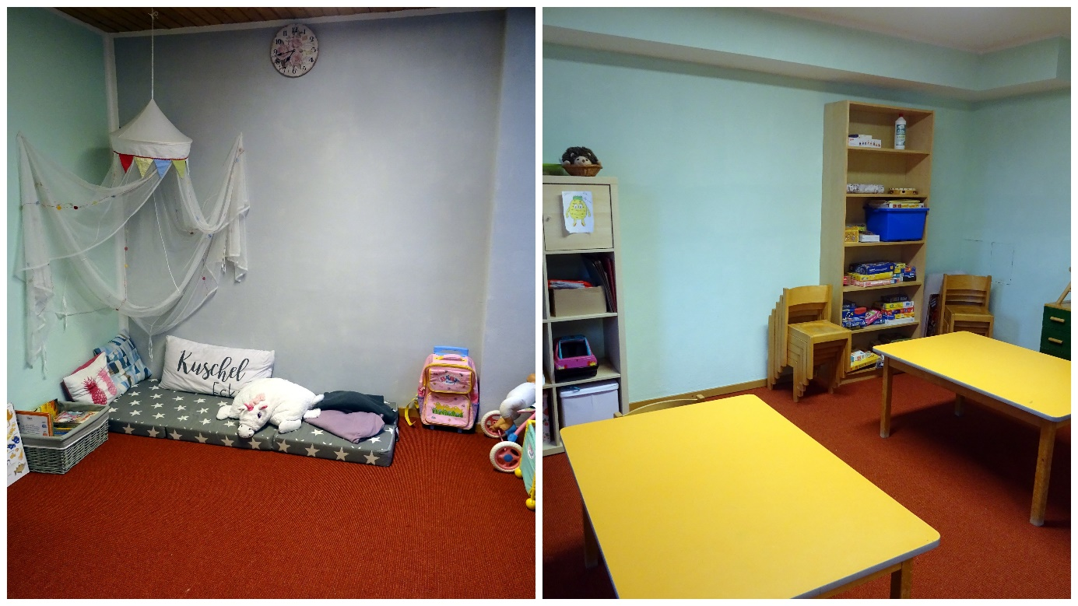

Bewegungsraum
Der Bewegungsraum ist während der Freispielphase für alle Kinder geöffnet. Eine pädagogische Fachkraft hat Aufsicht und es können 12 Kinder gleichzeitig dort spielen. Aus den verschiedenen Geräten wie Kästen, Bänken, Kletterwand, Trampolin, Leiter und Matten, werden jeden Monat neue Bewegungsstationen aufgebaut, die den Kindern neue Herausforderungen bieten, um ihre motorischen Fähigkeiten zu erweitern. Außerdem bietet der Bewegungsraum genügend Platz zum Tanzen. Gemeinsame Morgenkreise mit allen Gruppen finden hier ebenfalls statt.
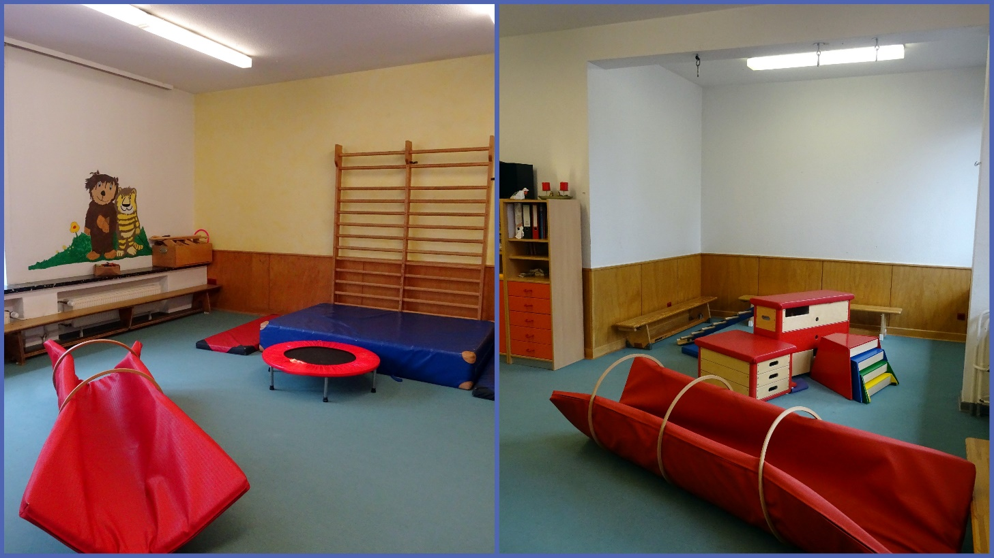

Cafeteria
Die Cafeteria ist täglich, außer dienstags, von 8:30 bis 10:00 Uhr und von 10:30 bis 11:00 Uhr geöffnet. Die Kinder entscheiden selbst, wann und mit wem sie frühstücken möchten und gehen selbstständig zum Frühstück. Unsere jüngsten Kinder begleiten wir dabei. Die Tische sind mit Getränken (Tee, Wasser; Apfelschorle und Milch) und frischem Obst und Gemüse bestückt und das Geschirr steht in einem Regal. Hier bedienen sich die Kinder selbst. Sein Frühstück bringt jedes Kind von zu Hause mit. Insgesamt finden 20 Kinder gleichzeitig in der Cafeteria Platz. Die Kinder genießen es, am Morgen mit ihren Freunden beim Frühstück zu sitzen. Gemeinsam eine Mahlzeit einzunehmen verbindet.

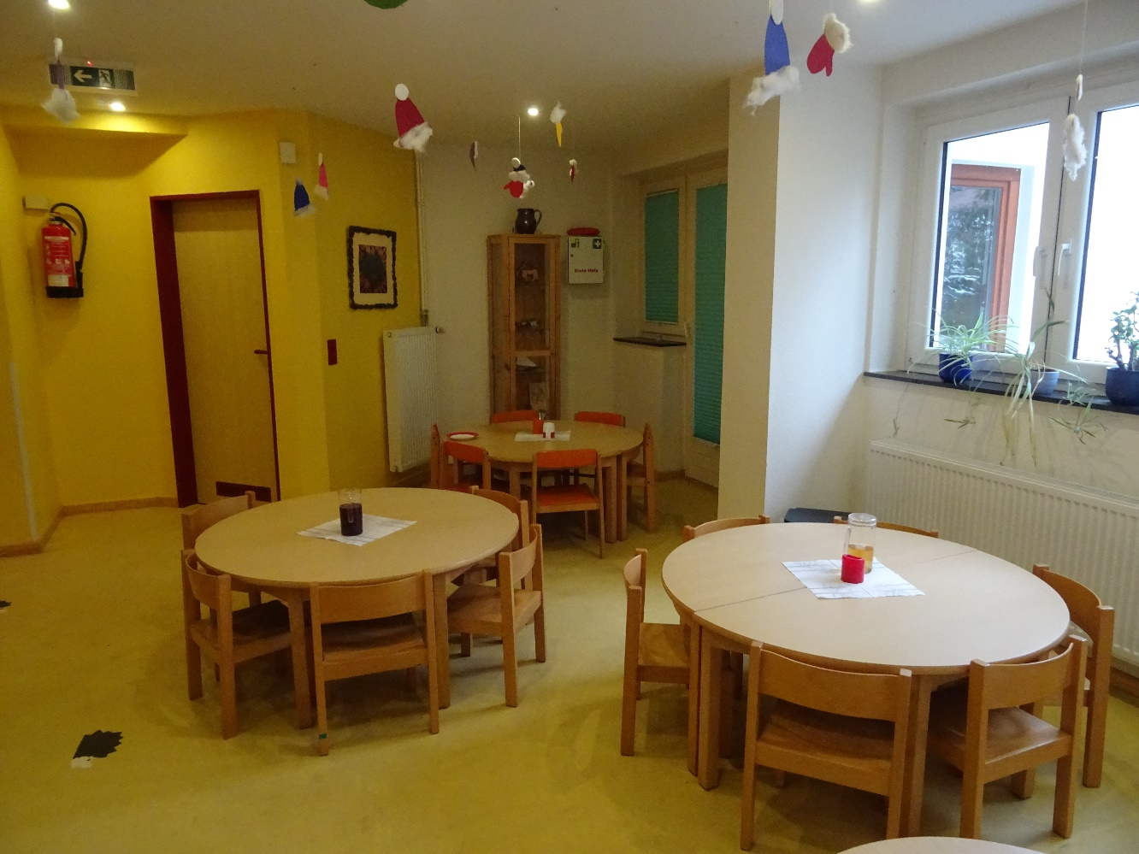

Die Krippe „die kleinen Strolche“
In den Räumlichkeiten der Krippe gibt es verschiedene Spiel,- Lern,- und Erfahrungsecken, die die Kinder zum Spielen, Bauen, Ausruhen, Kuscheln, Bewegen und vielem mehr einladen.
Unsere Krippe bietet Platz für 15 Kinder im Alter von ein bis drei Jahren, die von drei pädagogischen Fachkräften betreut werden.
Im Gruppenraum befindet sich unter anderem ein großer Turm mit einer Höhle darunter. Hier können die Kinder klettern, rutschen und sich verstecken. Weiterhin befindet sich dort ein Rollenspielbereich zum Verkleiden, sowie eine Kuschelecke zum Bilderbuch betrachten und entspannen.
Der Schlaf-/Bewegungsraum wird unterschiedlich genutzt. Vormittags sind dort verschiedene Bewegungsmaterialien aufgebaut. Die Kinder können dort balancieren, klettern, Ball spielen und zur Musik tanzen und singen.
Der Essbereich im Flur mit seinen drei großen Tischen wird nicht nur zum Frühstücken und Mittagessen genutzt, sondern auch für kreative Angebote, wie kneten, malen, basteln und matschen.
Der Außenspielbereich bietet den Kindern die Möglichkeit zu Sand- und Wasserspielen oder auch zum Klettern und Rutschen.
Die Kinder können jeden Tag ihr eigenes Spielzeug mitbringen, wofür jedes Kind eine eigene Box hat. Diese Spielzeuge dienen als Übergangsobjekt, zur Trennung der Kinder von den Eltern oder für die Schlafkinder zum Einschlafen.
Wir achten bei uns in der Krippe auf ein freundliches Miteinander und auf die Individualität der Kinder.

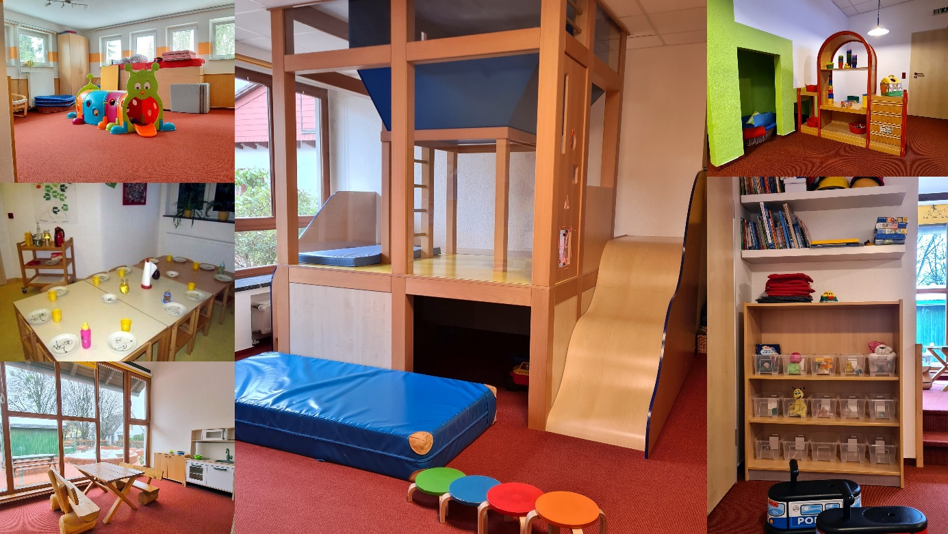

Wahrnehmungsspiele mit Wasser erfahren die Kinder in unserem Wickelraum mit großem Waschbecken. Kleinkindgerechte Toiletten unterstützen die Kinder bei Bedarf beim Trockenwerden.
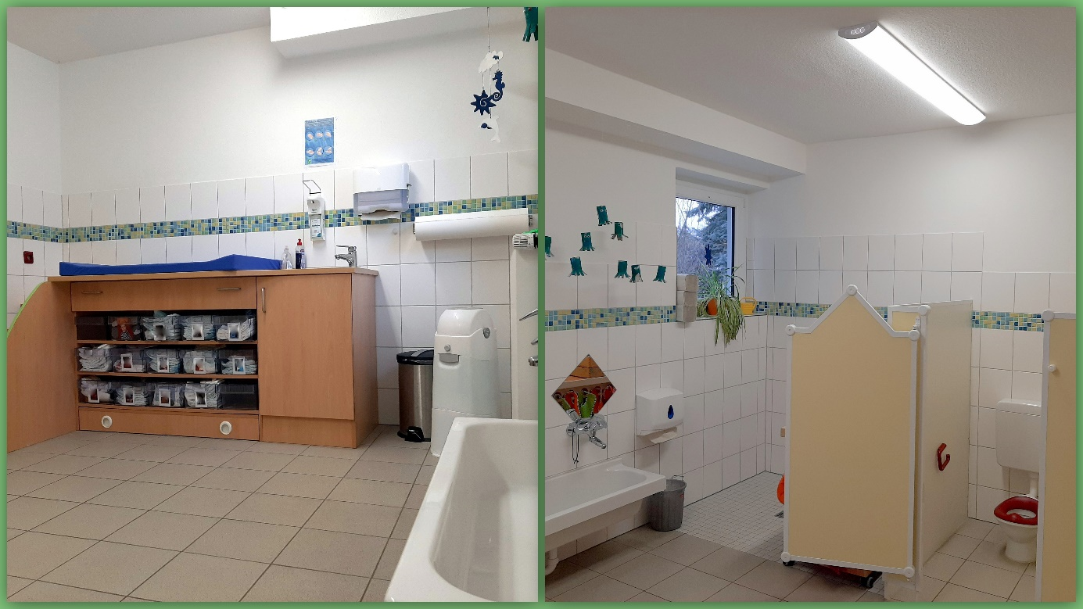

Der Außenbereich
Das Außengelände bietet durch seine Größe vielfältige Spielmöglichkeiten und Naturerfahrungen.
Das Gelände rund um die Kirche darf von den Kindern zum Toben, Erkunden, Entdecken, Spielen, Bewegen oder Verstecken genutzt werden. Seit 2020 ist die Einrichtung rundherum durch einen Zaun geschützt, sodass die größeren Kinder in einem vereinbarten Bereich auch allein draußen spielen können.
Rund um die große Kastanie ist ein Pflasterweg, der mit Fahrzeugen befahren werden kann.
Auch den kleinen Abhang vor der Kirche nutzen die Kinder gern, um mit Fahrzeugen dort hinunter zu fahren. Im Winter bei Schnee sausen die Kinder auf Schneerutschern hinunter.
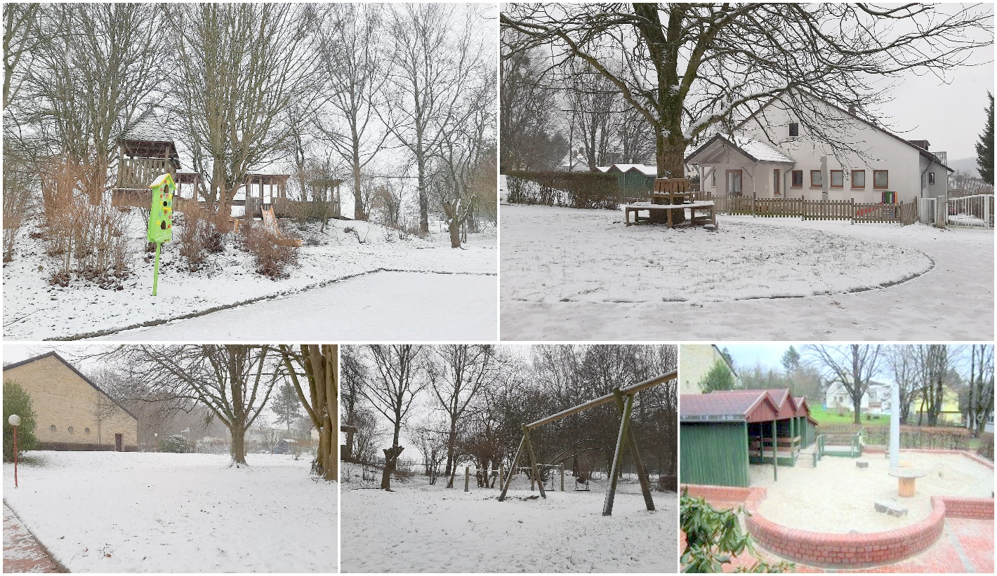

Öffnungszeiten
Vormittagsbetreuung 8:00- 12:30 Uhr für 35 Kinder im Ü3-Bereich.
Ganztagsbetreuung 8:00-15:30 Uhr für 25 Kinder im Ü3-Bereich und bis zu 15 Kinder im U3-Bereich..
Die Sonderöffnungszeiten der KiTa sind von 7:00 Uhr bis 8:00 Uhr.

Schließzeiten der Einrichtung
- 3 Wochen während der Sommerferien
- Zwischen Weihnachten und Neujahr
- Der Tag nach Himmelfahrt
- 3 Pädagogische Tage im Jahr, Daten werden frühzeitig bekannt gegeben

Alle weiteren Informationen finden Sie auf unserer Homepage unter:
https://kita-kreuzkirche-osterode.wir-e.de/aktuelles

Das Team der KiTa Kreuzkirche

